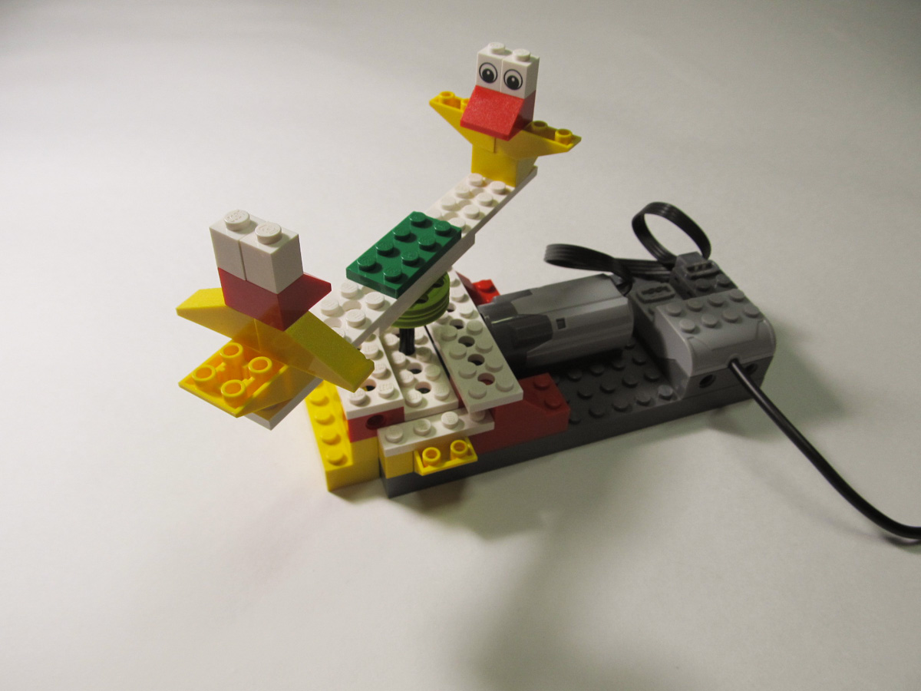

**Мастер-класс   
«Забавные механизмы»**

**подготовила педагог ДО Глущенко Л.И.**

Сургут 2023

**Тема: Забавные механизмы**

**Цели и задачи**

- Сконструировать карусель по предложенной инструкции.

- Выполнить программу для данной модели.



- Придумать собственную программу.

**Оборудование:** персональные компьютеры; 9580 Конструктор ПервоРобот LEGO® WeDo, набор которого входят 158 элементов, включая USB ЛЕГО-коммутатор, мотор, датчик наклона и датчик расстояния; программное обеспечение ПервоРобот LEGO® WeDo. Готовая модель - образец.

**Раздаточный материал:** Схема сборки "Танцующие птицы"

**Структура мастер-класса**

1. Вводная часть: 10 минут

2. Основная часть: 25 минут

3. Заключительная часть: 10 минут

**Ход мастер-класса**

**1.** LEGO WeDo. Что внутри? 1. USB LEGO- коммутатор 2. Мотор 3. Датчик наклона 4. Датчик расстояния 5. И большое количество «строительных блоков»

Используя этот конструктор обучающиеся вместе с родителями конструируют лего-модели, подключают их к ЛЕГО-коммутатору и управляют ими посредством компьютерных программ.

Программное обеспечение конструктора WeDo™ предназначено для создания программ путём перетаскивания Блоков из Палитры на Рабочее поле и их встраивания в цепочку программы.

Для управления моторами, датчиками наклона и расстояния, предусмотрены соответствующие Блоки. Кроме них имеются и Блоки для управления клавиатурой и дисплеем компьютера, микрофоном и громкоговорителем. Программное обеспечение автоматически обнаруживает каждый мотор или датчик, подключенный к портам LEGO®-коммутатора.

**Словарь основных терминов**

Шкивы, шестерни, коронное зубчатое колесо, зубчатая передача.

Блоки: «Мотор по часовой стрелке», «Мотор против часовой стрелки», «Случайное число», «Звук», «Цикл», «Начало», «Ждать».

**Установление взаимосвязей**

Карусель крутится потому, что их приводит в движение механическая зубчатая передача.

Какие шестерни используются для работы зубчатой передачи?

Коронное зубчатое колесо и малое зубчатое колесо

**2. Конструирование**

- Соберите модель, следуя пошаговым инструкциям

- Энергия передается от компьютера на мотор, вращающий маленькое зубчатое колесо.

- Маленькое зубчатое колесо приводит в движение коронное зубчатое колесо, установленное под углом 90 градусов, в которое закреплена ось и тоже вращается. На оси закреплены фигурки. и при вращении они крутятся.

- Скорость вращения фигурок можно изменять, меняя мощность моторчика

- Чтобы изменить направление вращения фигурок, следует установить направление вращения мотора в программе

*Энергия превращается из электрической (компьютера и мотора) в механическую (вращение зубчатых колёс, шкивов, оси).*

- Чтобы включить мотор, в программе для крутящихся фигурок карусели используются Блоки «Начало» и «Мотор по часовой стрелке» или и «Мотор против часовой стрелки».

**3.** **Творческое задание:** Создайте собственную программу, чтобы фигурки веселой карусели крутились под музыку.

Модифицируйте программу так, чтобы уровень мощности мотора изменялся случайным образом, а также ввести в программу воспроизведение звука, смену направления вращения мотора, воспроизведение двух звуков с паузой между ними.

**Рефлексия**

- Понравилось ли вам конструировать с родителями? Почему? (Ответы детей)

- Что нового узнали на сегодняшнем мастер-классе? (ответы детей и родителей)